REINS-URETÈRES

1. Mr XXL consulte aux urgences car son médecin traitant lui diagnostiqué un calcul bloqué dans le rein droit. Il a très mal. Il vous indique que ces douleurs évoluent par crises : elles naissent dans la région lombaire droite puis se déplacent en avant jusque dans l’abdomen. D’après vous pourquoi ces douleurs se déplacent-elles ?
A. Il s’agit d’une douleur projetée
B. Le calcul se déplace dans la vessie
C. Le calcul se déplace dans les voies spermatiques
D. Le calcul se déplace dans la prostate
E. Le calcul se déplace dans l’urètre

2. Voici une vue opératoire (lors d’une cœlioscopie) de la cavité pelvienne. L’uretère droit n’est pas visible mais d’après vos connaissances sur ses rapports avec l’utérus, dans quelle zone le situez-vous ? (Une seule réponse exacte) QUESTION NEUTRALISEE

A. Cercle A
B. Cercle B
C. Cercle C
D. Cercle D
E. Cercle E
3. Les reins (une ou plusieurs réponses exactes) :
A. sont dans la région rétro péritonéale latérale
B. se projettent sur une hauteur correspondant à 3,5 vertèbres
C. sont en avant du pancréas
D. sont intra-péritonéaux
E. sont constitués d’une région médullaire et d’une région corticale

4. Quelles structures se projettent dans la zone encerclée?

A. une glande produisant l'adrénaline
B. l'origine des artères l'estomac du foie et de la rate
C. la veine iliaque primitive droite
D. le pôle supérieur du rein droit
E. l'isthme du pancréas

5. Cochez la ou les réponses exactes concernant l’uretère :
A. Il croise l’artère iliaque commune à gauche
B. Il croise l’artère iliaque externe à droite
C. Il s’abouche normalement dans la vessie de manière perpendiculaire à la paroi vésicale
D. Il est animé de mouvement péristaltiques
E. Il a une partie de son trajet dans les paramètres chez la femme

6. Quelles structures peut-on voir dans l’encadré (en pointillé) sur cette coupe scanner? (une ou plusieurs réponses exactes possibles)

A. La veine cave inférieure.
B. La veine rénale gauche.
C. Le pilier droit du diaphragme.
D. La veine porte.
E. L’artère mésentérique supérieure.

7. Cocher les affirmations exactes concernant les éléments fléchés sur ce schéma (une ou plusieurs réponses exactes possibles) :
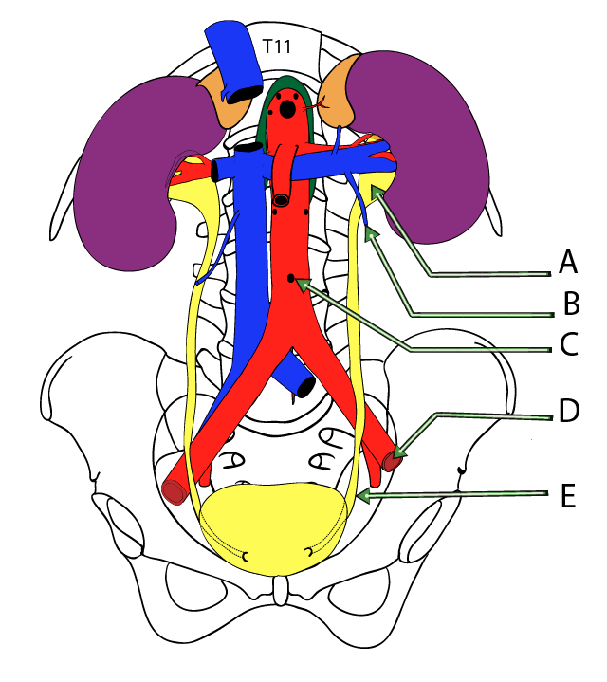

A. Ceci est le pelvis rénal.
B. Cette veine reçoit le sang veineux du rectum.
C. Cette veine reçoit le sang veineux des gonades.
D. Cette artère donne les principales artères destinées aux organes pelviens.
E. Cette portion de l’uretère est surcroisée par l’artère utérine chez la femme.
8. Les reins (une ou plusieurs réponses exactes) :
A. sont dans la région rétro péritonéale latérale
B. occupent la région rétro péritonéale médiane
C. se projettent en regard des 11e et 12e cotes
D. sont intra-péritonéaux
E. sont constitués d’une région médullaire et d’une région corticale

Corrigé
1. Réponses : A
2. Réponses : E
3. Réponses : ABE
4. Réponses : ABDE
5. Réponses : ABDE
6. Réponses : ABCE
7. Réponses : AE
8. Réponses : ACE

